**Пасхальный сувенир из фетра «Курочка»**

**Последовательность выполнения:**

1. Детали кроя (фото1)

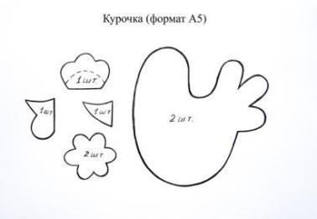

Туловище курочки - 2 детали;

Клюв с бородкой (для петушка) -1 деталь;

Клюв (для курочки) – 1 деталь;

Гребешок – 1 деталь;

Цветы для отделки – 1деталь.

1. Материалы, инструменты (фото 2)

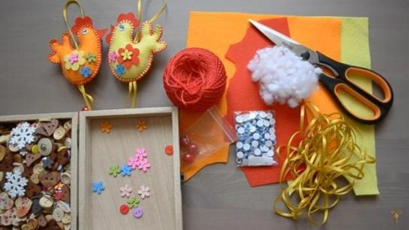

- Фетр красного, жёлтого, оранжевого цвета.

- Нитки хлопчатобумажные красного цвета.

- Шёлковая тесьма.

- Синтетический наполнитель – синтепон, холофайбер, синтепух.

- Бусины большого размера, глазки, декоративные пуговицы.

1. По шаблонам вырезать детали туловища курочки, гребешок, клюв соответствующего цвета. (фото 3)

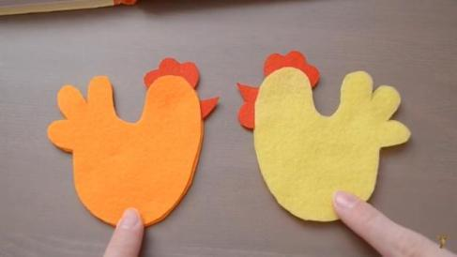

1. На каждом конце тесьмы закрепить бусины. Тесьму сложить пополам, закрепить с помощью клея посередине детали курочки. Вверху оставить петлю. Внизу - два конца тесьмы с бусинами. (фото 4)

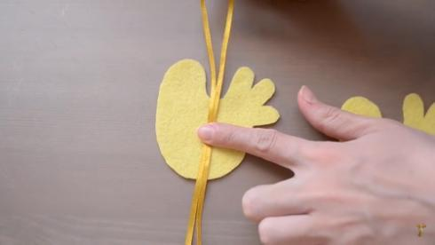

1. Сложить детали курочки вместе, уравнивая срезы. (фото 5)

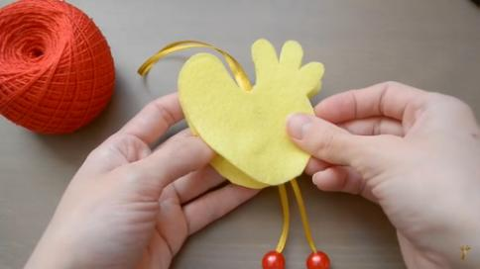

1. Сшить детали курочки петельным обмёточным стежком, вставляя гребешок и клюв. (фото 6)

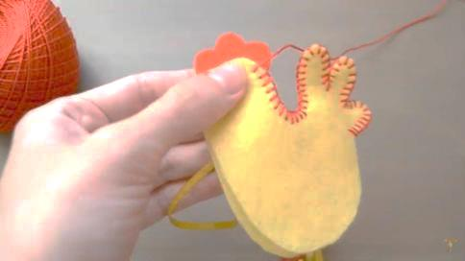

1. Оставить не сшитым отверстие для наполнителя. Заполнить туловище курочки синтетическим наполнителем. (фото 7)

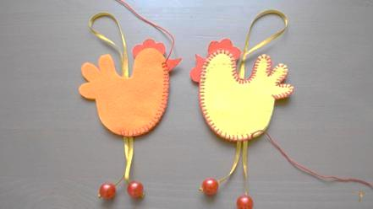

1. Зашить отверстие. Украсить курочку цветочками. Пришить глазки. (фото 8)

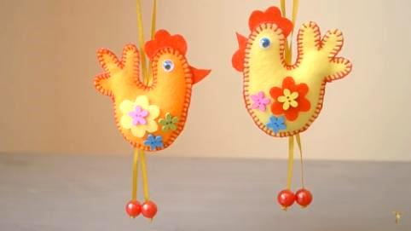

**Курочка готова. Успехов!**